Penzion a restaurace Na Pilce
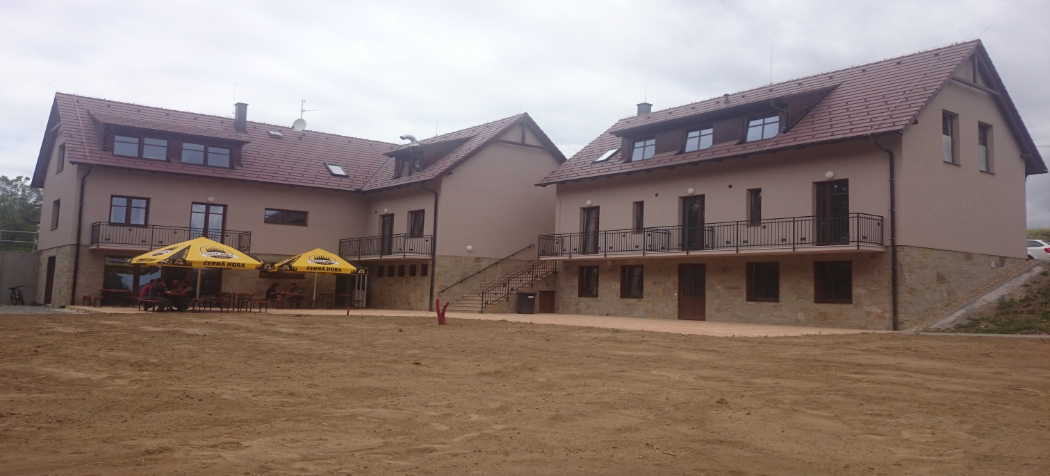

Penzion Na Pilce
Petrovice 151
675 21 Okříšky
+420 777 936 967

